Guia do Dashboard — Power BI (PI3 Visior)
1 nov. 2026 · @Sabrina
Versão atualizada: o painel agora segue o modelo visual criado pelo grupo (modelo_dashboard_visior.pptx). Ela substitui a versão de 12/10, que usava o esboço antigo de layout.

Visão geral
O painel tem uma capa e três páginas, na mesma ordem da história da apresentação: Visão geral, Classes (onde a IA erra e quanto dá para economizar) e Validadores. Todas as páginas usam o mesmo layout do modelo do grupo: barra lateral com o logotipo da Visior, o menu, os filtros e o período dos dados; cinco indicadores no topo; um gráfico principal; e dois gráficos complementares embaixo. A ideia é que quem abrir o painel veja em segundos o achado principal: três classes concentram 54% do tempo de correção, e reduzir o erro nelas pela metade economizaria cerca de 18% do tempo de ação em placas.
Todos os dados vêm do arquivo dados_dashboard_visior.xlsx, que já traz as contas feitas (com as mesmas regras do notebook). Assim, o Power BI só precisa desenhar, e os números do painel batem com os do relatório.
Aba | O que tem | Usada na página
kpis | Indicadores-resumo | Visão geral, Classes e Validadores
rejeicao_modelo | Taxa de rejeição por modelo de IA (Fase 2) | Visão geral
semanal | Decisões por semana, fase e modelo | Visão geral
tempo_acao | Tempo mediano por tipo de ação | Visão geral
classes_placas | Cards, corrigidos e tempo de correção por classe | Classes
trocas | As 30 trocas de classe mais comuns | Classes
cenarios | Economia com 25%, 50% e 75% menos erro | Classes
validadores | Intervenção, rejeição e tempo por validador | Validadores
curva_aprendizado | Tempo mediano por semana de experiência | Validadores

A aba LEIA-ME descreve cada tabela e as regras usadas. Ela não precisa ir para o Power BI.
Atalho: o projeto pronto está na pasta PI3_Visior_Dashboard (arquivo PI3_Visior.pbip). Este guia explica como ele foi montado, para que o grupo consiga refazer ou ajustar qualquer parte.

Desenho das páginas
As imagens abaixo mostram o resultado esperado. Os retângulos escuros do modelo são o lugar de cada visual; os títulos ficam escritos no próprio fundo.
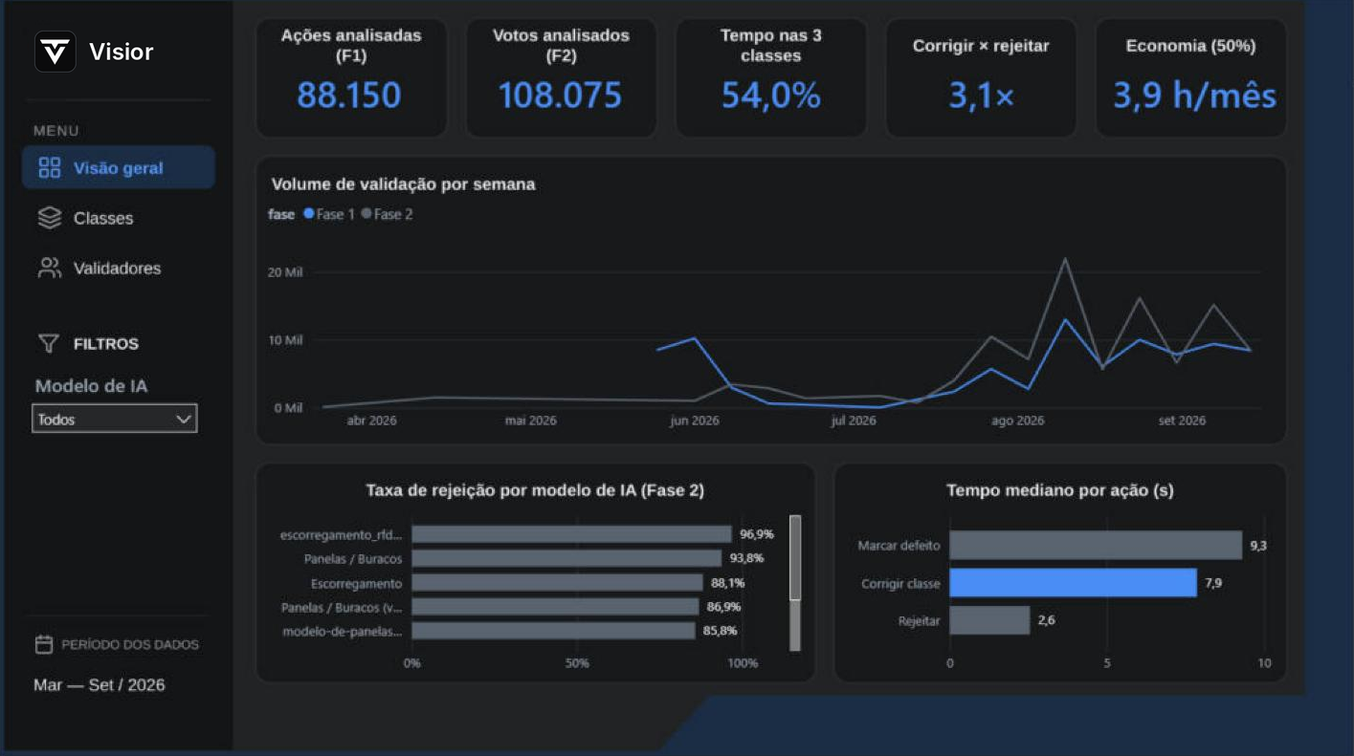
Página 1 · Visão geral
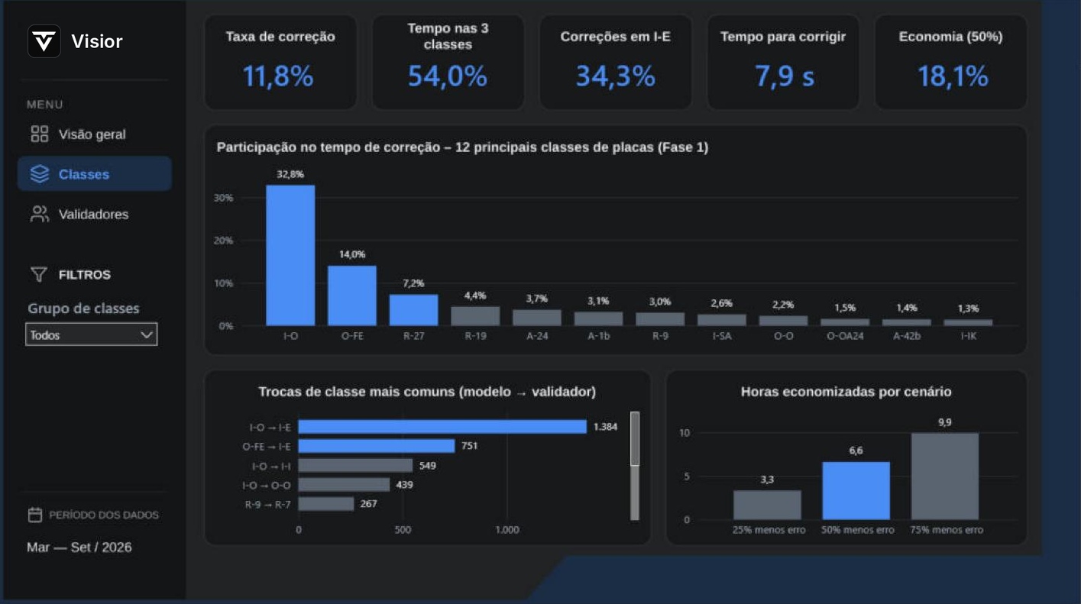
Página 2 · Classes
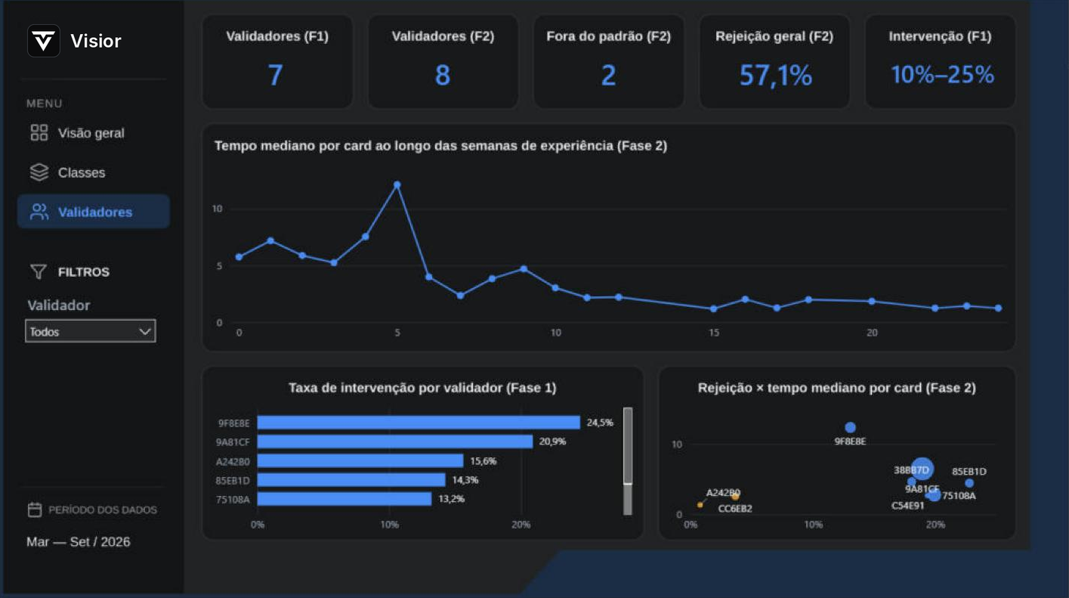
Página 3 · Validadores
Posições na tela de 1280 × 720 (x, y, largura, altura), para usar em Formatar visual → Geral → Propriedades → Tamanho e Posição:
Bloco do modelo | Posição do visual
Indicadores 1 a 5 | x = 248, 448, 647, 847 e 1047 · y = 62 · 166 × 62
Gráfico principal | x = 250 · y = 186 · 961 × 234
Gráfico 2 (embaixo, à esquerda) | x = 250 · y = 480 · 513 × 170
Gráfico 3 (embaixo, à direita) | x = 800 · y = 480 · 411 × 170
Filtro (barra lateral, abaixo de FILTROS) | x = 22 · y = 352 · 176 × 62
Itens do menu (botões de navegação) | x = 18 · y = 140, 188 e 236 · 182 × 40

Passo 1: preparar os fundos a partir do modelo
1. Abra modelo_dashboard_visior.pptx e salve uma cópia (por exemplo, fundos_dashboard.pptx), para não alterar o modelo original.
2. Nos slides 2, 3 e 4, troque os textos “Indicador 1” a “Indicador 5” e “Título do gráfico” pelos títulos do Passo 5. Troque “Mês — Mês / Ano” por “Mar — Set / 2026”.
3. Vá em Arquivo → Exportar → Alterar tipo de arquivo → PNG e escolha “Todos os slides”. Se puder, exporte em 1920 × 1080.
4. Renomeie as imagens para bg_capa.png (slide 1), bg_geral.png (slide 2), bg_classes.png (slide 3) e bg_validadores.png (slide 4).

Passo 2: configurar as páginas
1. No Power BI Desktop, crie quatro páginas: Capa, Visão geral, Classes e Validadores.
2. Em cada página, abra Formatar página → Configurações da tela → Tipo: 16:9 (1280 × 720).
3. Em Plano de fundo da tela, clique em Procurar imagem, escolha o fundo da página, use Ajuste da imagem = Ajustar e deixe a Transparência em 0%.
4. Em Papel de parede, use a cor #151618, para não aparecer faixa branca em volta.
Nos visuais, como o fundo já tem os cartões e os títulos, desligue em Formatar visual → Geral: Título, Plano de fundo, Borda e Sombra. Assim o gráfico fica “dentro” do retângulo do modelo.

Passo 3: importar os dados
1. Clique em Obter dados → Pasta de trabalho do Excel.
2. Escolha o arquivo dados_dashboard_visior.xlsx.
3. Na janela Navegador, marque todas as abas, menos a LEIA-ME, e clique em Transformar dados (não em Carregar).
4. No Power Query, confira em cada tabela se a primeira linha virou cabeçalho. Se não virou, use Usar a primeira linha como cabeçalho.
5. Confira os tipos das colunas pelo ícone ao lado do nome: números como Número decimal ou Número inteiro, semana como Data, e nomes como Texto.
6. Clique em Fechar e aplicar.
Cuidado com as porcentagens: As taxas estão em fração no arquivo (0,118 significa 11,8%). Depois de carregar, selecione cada coluna de taxa na aba Dados e, em Ferramentas de coluna → Formato, escolha Porcentagem. Não multiplique por 100.
Relacionamentos: As tabelas são independentes, cada uma alimenta seus próprios gráficos. Se o Power BI criar relacionamentos automáticos na aba Modelo, apague-os, para que um filtro de uma tabela não bagunce outra.

Passo 4: medidas DAX
Uma medida é uma conta que o Power BI refaz sozinho sempre que você filtra o painel. Ela serve para taxas: se você só tirar a média de uma coluna de porcentagens, uma classe com 10 cards pesa igual a uma com 10 mil, e o resultado sai errado. A medida soma primeiro e divide depois.
Para criar: selecione a tabela no painel Dados, clique em Nova medida, cole a fórmula e dê Enter.
Medidas dos gráficos
1. Taxa de correção (tabela classes_placas):
Taxa de correção = DIVIDE(SUM(classes_placas[corrigidos]), SUM(classes_placas[cards]))
2. % do tempo de correção (tabela classes_placas):
% do tempo de correção =
DIVIDE(
SUM(classes_placas[horas_correcao]),
CALCULATE(SUM(classes_placas[horas_correcao]), ALL(classes_placas))
)
O denominador usa ALL, que ignora os filtros e pega o tempo de todas as classes. Assim, mesmo filtrando só as 12 maiores, cada barra mostra a parte que ela representa do total.
3. Taxa de rejeição (tabela rejeicao_modelo):
Taxa de rejeição = DIVIDE(SUM(rejeicao_modelo[rejeitados]), SUM(rejeicao_modelo[votos]))
Medidas dos indicadores (cartões)
Cada cartão mostra um número da aba kpis. A forma mais simples é uma medida por indicador, buscando o texto do nome do indicador:
Ações F1 = CALCULATE(MAX(kpis[valor]), CONTAINSSTRING(kpis[indicador], "Ações analisadas"))
Votos F2 = CALCULATE(MAX(kpis[valor]), CONTAINSSTRING(kpis[indicador], "Votos analisados"))
Concentração 3 classes = CALCULATE(MAX(kpis[valor]), CONTAINSSTRING(kpis[indicador], "Participação de I-O"))
Correções em I-E = CALCULATE(MAX(kpis[valor]), CONTAINSSTRING(kpis[indicador], "terminam em I-E"))
Taxa de correção placas = CALCULATE(MAX(kpis[valor]), CONTAINSSTRING(kpis[indicador], "Taxa de correção de classe"))
Economia 50% = CALCULATE(MAX(kpis[valor]), CONTAINSSTRING(kpis[indicador], "(% do tempo"))
Rejeição geral F2 = CALCULATE(MAX(kpis[valor]), CONTAINSSTRING(kpis[indicador], "rejeição geral"))
Indicadores que juntam número e texto (use FORMAT, que devolve o valor já escrito):
Corrigir x rejeitar =
VAR c = CALCULATE(MAX(kpis[valor]), CONTAINSSTRING(kpis[indicador], "para corrigir"))
VAR r = CALCULATE(MAX(kpis[valor]), CONTAINSSTRING(kpis[indicador], "para rejeitar"))
RETURN FORMAT(DIVIDE(c, r), "0.0") & "×"
Tempo corrigir = FORMAT(CALCULATE(MAX(kpis[valor]), CONTAINSSTRING(kpis[indicador], "para corrigir")), "0.0") & " s"
Economia h/mês = FORMAT(CALCULATE(MAX(kpis[valor]), CONTAINSSTRING(kpis[indicador], "horas/mês")), "0.0") & " h/mês"
Indicadores da página Validadores (tabela validadores):
Validadores F1 = CALCULATE(COUNTROWS(validadores), validadores[entra_comparacao_f1] = "Sim")
Validadores F2 = CALCULATE(COUNTROWS(validadores), validadores[entra_comparacao_f2] = "Sim")
Fora do padrão = CALCULATE(COUNTROWS(validadores), validadores[entra_comparacao_f2] = "Sim", validadores[fora_do_padrao_f2] = "Sim") + 0
Faixa intervenção =
VAR t = FILTER(validadores, validadores[entra_comparacao_f1] = "Sim")
RETURN FORMAT(MINX(t, validadores[taxa_intervencao]), "0%") & " a " & FORMAT(MAXX(t, validadores[taxa_intervencao]), "0%")
Depois de criar cada medida de porcentagem, formate como Porcentagem com uma casa decimal em Ferramentas de medida.

Passo 5: montar cada página
Os títulos ficam escritos no fundo (Passo 1). Na tabela, “Título no fundo” é o texto de cada retângulo do modelo.

Capa
Só o fundo bg_capa.png e um botão “Abrir o painel →” no canto inferior direito, que leva à página Visão geral (veja o Passo 6).

Página 1 — Visão geral
Bloco | Título no fundo | Visual | Campos
Indicador 1 | Ações analisadas (F1) | Cartão | medida Ações F1
Indicador 2 | Votos analisados (F2) | Cartão | medida Votos F2
Indicador 3 | Tempo nas 3 classes | Cartão | medida Concentração 3 classes
Indicador 4 | Corrigir × rejeitar | Cartão | medida Corrigir x rejeitar
Indicador 5 | Economia (50%) | Cartão | medida Economia h/mês
Gráfico principal | Volume de validação por semana | Gráfico de linhas | Eixo X: semana; Eixo Y: soma de decisoes; Legenda: fase
Gráfico 2 | Taxa de rejeição por modelo de IA (Fase 2) | Barras horizontais | Eixo Y: modelo; Eixo X: medida Taxa de rejeição; cor por familia
Gráfico 3 | Tempo mediano por ação (s) | Barras horizontais | Eixo Y: acao; Eixo X: tempo_mediano_seg
Filtro | Modelo de IA | Segmentação (lista suspensa) | semanal[modelo]

Página 2 — Classes
Bloco | Título no fundo | Visual | Campos
Indicador 1 | Taxa de correção | Cartão | medida Taxa de correção placas
Indicador 2 | Tempo nas 3 classes | Cartão | medida Concentração 3 classes
Indicador 3 | Correções em I-E | Cartão | medida Correções em I-E
Indicador 4 | Tempo para corrigir | Cartão | medida Tempo corrigir
Indicador 5 | Economia (50%) | Cartão | medida Economia 50%
Gráfico principal | Participação no tempo de correção – 12 principais classes de placas (Fase 1) | Gráfico de colunas | Eixo X: classe; Eixo Y: medida % do tempo de correção; cor por grupo; filtro Top N = 12 por horas_correcao
Gráfico 2 | Trocas de classe mais comuns (modelo → validador) | Barras horizontais | Eixo Y: troca; Eixo X: vezes; filtro Top N = 10; trocas que terminam em I-E em azul
Gráfico 3 | Horas economizadas por cenário | Gráfico de colunas | Eixo X: reducao_erro; Eixo Y: horas_economizadas_periodo; rótulos ligados
Filtro | Grupo de classes | Segmentação (lista suspensa) | classes_placas[grupo]

Para o filtro Top N: abra o painel Filtros, arraste o campo do eixo (classe ou troca), escolha Tipo de filtro → N Superior, digite 12 (ou 10) e arraste a coluna de valor para Por valor.

Página 3 — Validadores
Bloco | Título no fundo | Visual | Campos
Indicador 1 | Validadores (F1) | Cartão | medida Validadores F1
Indicador 2 | Validadores (F2) | Cartão | medida Validadores F2
Indicador 3 | Fora do padrão (F2) | Cartão | medida Fora do padrão
Indicador 4 | Rejeição geral (F2) | Cartão | medida Rejeição geral F2
Indicador 5 | Intervenção (F1) | Cartão | medida Faixa intervenção
Gráfico principal | Tempo mediano por card ao longo das semanas de experiência (Fase 2) | Gráfico de linhas | Eixo X: semana_exp; Eixo Y: tempo_mediano_seg (Média); filtrado pela segmentação de validador
Gráfico 2 | Taxa de intervenção por validador (Fase 1) | Barras horizontais | Eixo Y: validador; Eixo X: taxa_intervencao (Média); filtro entra_comparacao_f1 = Sim
Gráfico 3 | Rejeição × tempo mediano por card (Fase 2) | Gráfico de dispersão | Valores: validador; Eixo X: taxa_rejeicao_f2; Eixo Y: tempo_mediano_f2_seg; Tamanho: cards_f2; Legenda: fora_do_padrao_f2; filtro entra_comparacao_f2 = Sim
Filtro | Validador | Segmentação (lista suspensa, seleção única) | curva_aprendizado[validador]

Na tabela validadores, cada validador tem uma linha só, então usar Média ou Primeiro dá o mesmo resultado. No gráfico de dispersão, pinte “Sim” em âmbar: A242B0 e CC6EB2 aparecem marcados como fora do padrão (abaixo da metade ou acima do dobro da mediana do grupo). Sem gabarito, estes números mostram comportamento, e não acerto; diga isso ao apresentar a página.

Passo 6: navegação pelo menu
1. Vá em Inserir → Botões → Em branco.
2. Posicione o botão em cima de um item do menu da barra lateral (Visão geral, Classes ou Validadores), com as medidas da tabela de posições.
3. Em Formatar botão → Ação, ligue a ação, escolha Tipo: Navegação de página e o Destino correspondente.
4. Desligue preenchimento, contorno e ícone do botão, para ele ficar invisível sobre o fundo.
5. Repita para os outros itens do menu em cada página e para o botão “Abrir o painel →” da capa.
No Power BI Desktop, os botões funcionam com Ctrl + clique; no modo de leitura, com clique simples.

Passo 7: formatação e conferência
Cores: Use o azul #4C8DF6 só para o que é destaque (o grupo “Top 3 (I-O, O-FE, R-27)”, as trocas que terminam em I-E, o cenário de 50% e a ação “Corrigir classe”); cinza #5B6472 para o contexto; e âmbar #E8A33D para os validadores fora do padrão. Números dos cartões em azul, tamanho 24 a 26.
Conferência: Antes de tirar os prints para os slides e o relatório, confira se o painel mostra os mesmos números do relatório:
• ☐ Ações analisadas na Fase 1: 88.150; votos analisados na Fase 2: 108.075
• ☐ Participação das 3 classes no tempo de correção: 54%
• ☐ Tempo mediano: corrigir 7,9 s, rejeitar 2,6 s (3,1×)
• ☐ Cenário de 50%: 6,6 h no período, 18,1% do tempo de ação em placas, cerca de 3,9 h por mês
• ☐ Taxa de correção em placas: 11,8%; correções que terminam em I-E: 34,3%
• ☐ Rejeição do modelo de placas na Fase 2: 17,6%; rejeição geral na Fase 2: 57,1%
• ☐ Taxa de intervenção: de 10,1% (CC6EB2) a 24,5% (9F8E8E)
• ☐ Validadores fora do padrão na Fase 2: 2 (A242B0 e CC6EB2)
Se algum número não bater, o mais provável é uma soma onde deveria ser média (ou o contrário), ou um filtro esquecido.
Confidencialidade: Os dados são protegidos pelo Termo de Confidencialidade. Salve o arquivo .pbix em local privado e não use “Publicar na Web”. Para a apresentação, mostre o painel no Power BI Desktop ou use prints.

